Министерство сельского хозяйства
Российской Федерации

Департамент технической политики

Сибирская государственная зональная
машиноиспытательная станция

Протокол испытаний

№ 12-33-02 (1020092)

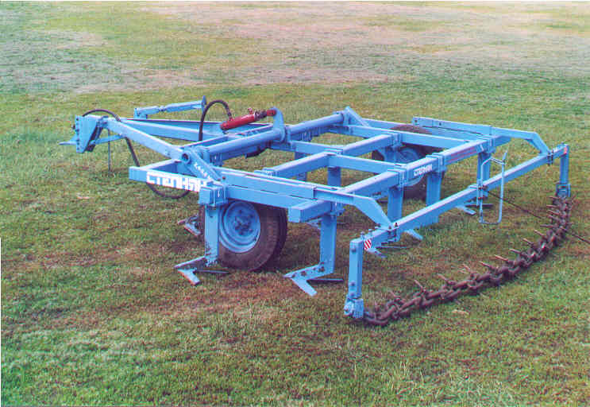

Культиватор «Степняк»

Изготовитель (разработчик) | Адрес
Федеральное унитарное предприятие Опытное конструкторское бюро  СибНИИСХоза | 644012, г.Омск,  Проспект Королева, 32

Результаты испытаний
Культиватор «Степняк»
Назначение | Культиватор «Степняк» предназначен для обработки стерневых паров и предпосевной обработки почвы после высокостебельных пропашных культур и трав. Культиватор «Степняк» приспособлением «борона-каток», предназначенным для обработки полей с целью уничтожения сорняков, выравнивания микрорельефа поверхности поля с одновременным прикатыванием.
Качество работы :
Глубина обработки, средняя, см | 6,0
Среднее квадратическое отклонение глубины обработки, +см | 1,81
Подрезание сорных растений, % | 100
Сохранение стерни, % | 60
Гребнистость поверхности поля (высота гребня), см | 6,0
Крошение почвы, %
размеры фракций, мм:
до 25 | 87,4
свыше 25 до 50 | 8,82
свыше 50 | 3,82
Изменение содержания эрозионно-опасных частиц почвы в слое 0-5 см, +% | -0,46
Производительность | 3,18-3,38 га в час основного времени
Условия эксплуатации:
- навеска (присоединение) на  трактор (способ агрегатирования) | Прицепной
- перевод в рабочее и транспорт -  ное положение | С помощью гидросистемы трактора
- настройка рабочих органов | Ручная, регулировкой положения винтового упора
- время подготовки машины к  работе (навески) | 0,07 ч
Агрегатирование | С тракторами кл.3 ДТ-75, Т-150К
Потребляемая мощность | 42-58 кВт
Трудоемкость ежесменного ТО | 0,22 чел.-ч
Эксплуатационная надежность | Хорошая
Удобство управления | Удобно
Безопасность выполнения работ | Обеспечена
Описание конструкции машины
Культиватор состоит из следующих составных частей: рамы; прицепного устройства; рабочих органов «бороны-катка»; гидроцилиндра; пневматических опорных колес; трубы подъема; устройство для перевода «бороны-катка» в транспортное положение.
На прямоугольную раму культиватора крепятся рабочие органы, труба подъема с колесами. К задней балке рамы крепятся кронштейны «бороны-катка». К переднему брусу рамы культиватора присоединено устройство прицепное, которое служит для соединения культиватора с трактором. С помощью гидравлического приспособления, культиватор переводится из транспортного положения в рабочее и наоборот.
Винтовым упором для регулировки величины хода штока гидроцилиндра регулируется глубина обработки. При транспортировании и хранении культиватор фиксируется планкой.
Приспособление «борона-каток» состоит из 2-х кронштейнов с подшипниковыми узлами, в которых зафиксирована цепь с зубьями.

Техническая характеристика
Показатели |  | Численные значения
Рабочие скорости, км/ч |  | 7,8-10,2
Конструкционная ширина захвата, м |  | 3,9
Рабочая ширина захвата, м |  | 3,7
Количество персонал, обслуживающего агрегат, чел |  | 1

Габаритные размеры машины, мм:
- длина |  | 5860
- ширина |  | 4260
- высота |  | 940

Габаритные размеры агрегата, мм:

в рабочем положении:
- длина |  | 11594
- ширина |  | 4260

- высота

в транспортном положении:
- длина |  | 11585
- ширина |  | 4260
- высота |  | 2945
Масса машины, кг |  | 1100
в том числе «борона-каток» |  | 160
Пределы регулирования рабочих органов:  - по глубине обработки, см |  | 5-14

Размер лапы рабочего органа, мм |  |  | 410
Количество рабочих органов |  |  | 11

Результаты испытаний
Качество работы | При обработке почвы культиватор «Степняк» проводит рыхление почвы на глубину 5-14 см.  Отклонение средней глубины обработки от заданной составило +1,19-1,81 см и не соответствует АТТ (не более +1,0 см).  Культиватор «Степняк» обеспечивает мелкокомковатое крошение почвы с содержанием 86,2-91,13% комков размером до 25 мм (не менее 80% по АТТ).  Рабочие органы культиватора «Степняк» полностью подрезают сорные растения и после прохода орудия на поверхности поля остается 57-60% стерни. При этом происходит мульчирование верхнего слоя почвы.  Содержание эрозионно-опасных частиц размером менее 1 мм в поверхностном слое почвы 0-5 см не возрастает.
Производительность | Производительность за час основного времени составила 3,18-3,38 га. Производительность за час эксплуатационного времени составила 2,2-2,31 га. Расход топлива составил 4,8-5,4 кг/га.
Безопасность движения | Культиватор «Степняк» удовлетворительно приспособлен к движению по дорогам общего и внутрихозяйственного назначения. Транспортная скорость ограничивается транспортной скоростью трактора и допускается до  15 км/ч, дорожный просвет – 250 мм.
Техническое обслуживание | Предусмотрено два вида технического обслуживания – ежесменное и периодическое. Трудоемкость ежесменного ТО – 0,22 чел.-ч.  В инструкции по эксплуатации в достаточном объеме и доступной форме изложена информация об устройстве, эксплуатации и техническом обслуживании агрегата.

Заключение по результатам испытаний
Машина не полностью соответствует требованиям НД, рекомендуется к применению в сельскохозяйственном производстве после устранения недостатков, выявленных при испытаниях.
Испытания проведены: |  | Сибирской государственной зональной машиноиспытательной станцией  646811, Омская область, Таврический район, с.Сосновское
Испытания провел: |  | Яннюк А.Н.
Источник информации: |  | Протокол № 12-33-02 (1020092)  от 27 ноября 2002 года

